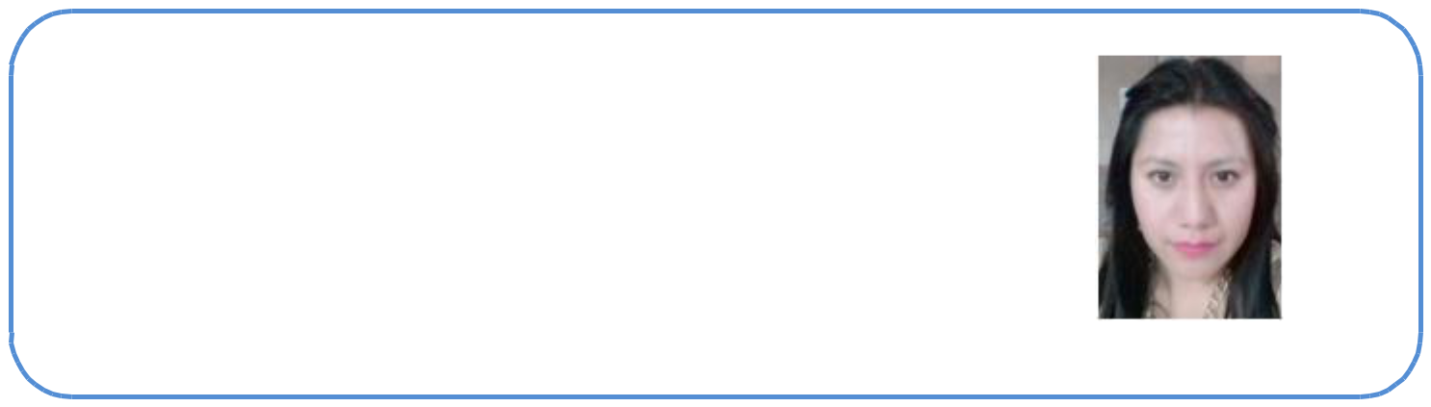
Ingeniera en Sistemas Computacionales Elizabeth Domínguez Guadarrama

Cel. : 55-34-77-19-93 Casa: 13141326

Email: elizabeth_1092_@hotmail.com
Correo Institucional: elizabeth.dominguez@cdmx.gob.mx

Dirección: Mz.12 Lt.39 Ihuilcamina 56560 Ixtapaluca, Méx.

Mi objetivo es laborar en el área de Sistemas Computacionales aportando mis

Conocimientos en la programación para contribuir en la innovación del área.

FORMACIÓN ACADÉMICA

2010-2015-Ingenieria en Sistemas Computacionales - Título

Tecnológico de Estudios Superiores del Oriente del Estado de México (TESOEM) Cédula- 10163299

Idiomas Extranjeros:
Inglés: Nivel Intermedio

CONOCIMIENTOS

Programación: PHP Laravel, JavaScript, CSS, Android Studio, Codeigniter, Jquery Mobile.

Base de Datos: MySQL, SQL Server Posgresql.

Seguridad Informática: Conocimientos básicos en virtualización de Servidores, herramientas de Red Had Linux y Directorio Activo.
Redes: Cisco Packet Tracer.

Diseño Gráfico: GoogleSketchup.

Sistemas Operativos: Administración de Sistemas Operativos y plataformas (Windows 10, Linux Debian).

EXPERIENCIA LABORAL

Junio 2016- Diciembre 2016, IBM
Legaría, CDMX

Cargo Seguridad Informática

Durante este periodo trabaje en IBM participando en un proyecto del área de seguridad informática, realizando las siguientes actividades:

Administración y configuración de servidores, atención de tickets y el manejo de Directorio Activo (Altas, Bajas y Cambios de usuarios).

Administración de diferentes plataformas de sistemas operativos.
Configurar los correos electrónicos ejerciendo un rol de dispatcher.

Motivo de Separación: Término de proyecto
Marzo 2018- Octubre 2018, IECM
Tlalpan, CDMX

Cargo Análista de Sistemas

Desarrolle un sistema de monitoreo para las planillas del proceso electoral 2018.
Motivo de Separación: Término del contrato.

Enero 2019- Actualmente, Coordinación General del Gabinete de Seguridad Ciudadana y Procuración de Justicia (Jefatura de Gobierno).

Cuauhtémoc, CDMX

Cargo Analista
Laravel

- Desarrolle una App Web para las representantes de la Jefa de Gobierno, que apoya en el análisis de información clasificada en módulos.
URL: https://rjgappasistencia.cdmx.gob.mx/
(Producto final)

Módulos que contiene:

-Asistencias Diarias para el pase de lista del Gabinete Matutino de Seguridad Ciudadana.
-Asistencia Gabinete Vespertino para el pase de lista de seguridad ciudadana, permite que el usuario capture una imagen.
-Red de Contacto Ciudadano: Programa de la CDMX que permite saber si el ciudadano acepto formar parte de la Red Vecinal, datos que fueron ocupados para ir a visitar a los ciudadanos.
-Reporte de Red de Contacto Ciudadano: Permite descargar en formato Excel la información que capturaron los usuarios.
-Módulo de Mapas de Incidencia Delictiva y Red Vecinal: Se cargan los mapas en formato html que sirven como ayuda visual para cada usuario que pertenece a diferente Coordinación Territorial.
-Mi Agenda: La Representantes de la Jefa de Gobierno capturan diariamente actividades que se les asignan para que lleven un control y si lo desean pueden eliminar dichos registros.
-Reporte de Agenda de C.T: Permite descargar en formato Excel la información que capturo el usuario.
-Pase de lista de elementos de la SSC en el Ministerio Público: Formulario que permite tomar una foto.
-Reporte en Excel Pase de Lista SSC
-Administrador de usuarios: Agregar y editar usuarios
-Administrador de archivos: Enviar por usuario o por Coordinación Territorial archivos en formato pdf.
-Reporte en Excel de Asistencia Diario GM
-Reporte en Excel Faltantes GM
-Reportes por Período GM Y GV: El usuario selecciona los días o meses de los que desea descargar la información.
-Gráfica de Asistencia Diaria
-Gráfica por Alcaldía
-Mis Vínculos
Roles y Permisos

Cada Módulo es visualizado por los usuarios.

- Desarrolle un repositorio de almacenamiento de archivos (para cualquier formato) para el área de trabajo, contiene un administrador de usuarios y creación de carpetas a primer nivel.
(Producto Final)
URL: https://rjgconsultas.cdmx.gob.mx/login

3) Aplicación Reportes que recibirá toda la información de las 70 Representantes de la Jefa de Gobierno clasificada de la siguiente manera:
(100% del producto)

Módulos:

Mi Minuta: campos id alcaldía c.t fecha gabinete hora inicio hora cierre tipo de documento especifique otro lugar en el que se llevó a cabo reporte de incidencia otros informes acuerdos fecha real de captura fecha de actualización.

Seguimiento de Minutas.

Mis Reportes: id alcaldía c.t fecha evento hora evento tipo de documento asunto domicilio colonia descripción del hecho hubo acuerdos? observaciones adjunto imagen adjunto archivo fecha real de captura

Seguimiento de Reportes

Cada Módulo es visualizado por los usuarios.

Le doy soporte a las bases de datos de estas aplicaciones alojadas en los servidores de la ADIP altas bajas y cambios y también administro el CMS de gabinetes de seguridad
https://www.gabinetedeseguridad.cdmx.gob.mx/bkS1yL9GQG8t/backend/auth/signin

https://www.gabinetedeseguridad.cdmx.gob.mx/

HABILIDADES PERSONALES

Soy una persona profesional responsable e innovadora, adaptándome a un equipo de trabajo con facilidad, por lo que pongo mis conocimientos al servicio de la sociedad, estoy en la mejor disposición para colaborar en solucionar problemas.

LOGROS PROFESIONALES

Septiembre 2015 – Marzo 2015
Cuauhtémoc, CDMX
Residencia Profesional
Cargo Programador Web

Desarrollo del sistema de “Cursos para el Instituto Técnico de Formación Policial” en la SSP-CDMX para optimizar procesos, teniendo impacto en la seguridad de la información y organización de la ciudadanía policial.

Diseño de un sistema web en la dirección de educación en el H. Ayuntamiento de Ixtapaluca, para mejorar la administración de la información del cuerpo estudiantil del programa Brecha Digital.

